高中地理（必修一）第二章
学习目标
1 知识和技能目标
掌握大气环流的概念及气压带、风带的形成与分布规律；理解气压带和风带的季节移动规律，分析海陆分布对气压带和风带的影响 。
2 过程和方法目标
绘制气压带和风带分布示意图，从中分析大气运动的规律性。
3 情感态度与价值观目标
用运动、变化、联系的观点认识事物响。
要点突破
要点一：气压带和风带的形成
1、大气环流： 定义：全球性的 的大气运动，它反映了大气运动 的平均状态。
特性： 、 、
意义：由于不同纬度地区所得到的 是不同的，因而高低纬度间因太阳辐射而产生的热量差异，会驱使大气不断 、 和
2、三圈环流
（1）单圈环流：假设：地球表面是均匀的，地球不运动，阳光直射赤道（即只考虑高低纬间热量差异）
（2）三圈环流：假设：地球表面是均匀的，阳光直射赤道（即只考虑高低纬间热量差异和地转偏向力）
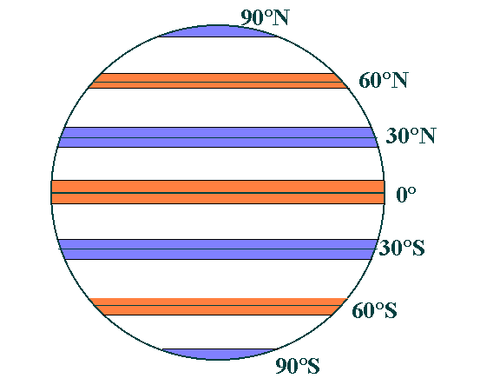
A
B
C
D
B
C
D
E
F
G
H
I
J

3、气压带和风带的形成
（1）在上图上标注出七个气压带和六个风带的名称，画出风带风向并熟记名称及风向。
（2）气压带和风带的分布规律
气压带 相间分布，并 半球对称分布；
风带 半球对称分布，但风向不同。
问题探究一：气压带和风带对降水的影响？
1、气压带对降水的影响：
1
低气压带气流 （上升或下沉）， 在运动过程中气温 （升高
或降低）， （易或不易）降水；高气压带气流 （上升或下沉）， 在运动过程中气温 （升高或降低）， （易或不易）降水。
2、风带对降水的影响：
由较低纬度吹向较高纬度的风，在运动过程中气温 （升高或降低），
（易或不易）降水，这样的风带名称有 ；由较高纬度吹向较低纬度的风，在运动过程中气 （升高或降低）， （易或不易）降水， 这样的风带名称有
（3）气压带和风带的移动规律
由于太阳直射点随季节变化而南北移动，气压带和风带在一年内也做周期性的 移动，气压带和风带的移动方向与太阳直射点的移动方向是一致的，就北半球来说，大致夏季偏 ，冬季偏 。
要点训练1、关于气压带叙述错误的是( )
A.全球7个气压带，3个低气压带，4个高气压带
B. 副热带高气压带的位置大致在南北纬30°左右
C.气压带分布具有高低相间的规律
D.低气压带气流上升，多晴天；高气压带气流下沉，多云雨
2 .下列图中，正确反映南半球副热带高气压带两侧大气运动的是（ ）
A
B
C
D
有规律 有规律的 全球性的 长时期的 太阳辐射 运动 输送 交换热量
A 赤道低气压带 B 副热带高气压带 C副极地低气压带 D 极地高气压带
E 极地东风带 F盛行西风带 G 东北信风带 H 东南信风带 I 盛行西风带 J极地东风带
风带 南北 南北
上升 升高 易 赤道低气压带 副极地低气压带
下沉 降低 不易 副热带高气压带 极地高气压带
北 南 C C
体验：
1.具有全球性有规律的大气运动称为( )
A.台风 B.大气环流 C.热力环流 D.季风
2.下列全球的气压带中，气流是上升的有（ ）
①赤道低气压带 ②副热带高气压带 ③副极地低气压带 ④极地高气压带
A ① ② B ② ④ C ① ④ D ① ③
3、三圈环流的形成因素有（ ）
①高低纬度之间受热不均 ②地形的障碍 ③地转偏向力 ④摩擦力
A ① ② B ② ④ C ① ④ D ① ③
3
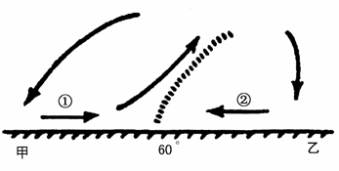
4、读北半球中高纬度环流示意图，分析下列说法正确的是( )
A甲点位于30°N附近 B乙点位于30°N
C①是冷性气流 D②盛行西南风
B D D A

